**ACTIVIDAD 1.1 BAE**

**Busca información y elabora un dossier sobre las siguientes técnicas de validación de datos:**

- Verificación de rango

- Verificación de tipo

- Comprobación de longitud

- Identificador único

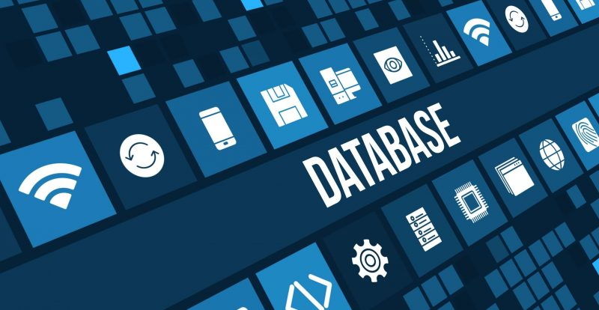

# **INDICE**

**PÁGINA**

**INTRODUCCIÓN 3**

**VERIFICACIÓN DE RANGO 3**

**VERIFICACIÓN DE TIPO 3**

**IDENTIFICADOR ÚNICO 4,5**

**BIBLIOGRAFÍA 6**

INTRODUCCIÓN:

A la hora de recopilar o utilizar información, es muy importante que los datos sean coherentes y adecuados para las tareas que necesitemos realizar. En este sentido, la **validación de datos** es fundamental.

Se conoce como validación de datos al proceso que consigue **evitar la introducción de datos incorrectos en una base de datos**. Para ello, restringe el tipo de información que se puede introducir dentro de las celdas. Además, permite proveer instrucciones al usuario sobre cómo introducir la información.

La clave para lograr,que los datos que enviamos a las aplicaciones y que almacenamos en nuestras bases sean completos, precisos, seguros y consistentes,son **los métodos y técnicas de validación de datos.**A continuación te presento algunos de estos métodos:

**- Verificación de rango**

La verificación de rango es una verificación de validación que se puede aplicar a los campos numéricos. Esto se hace para garantizar que solo los números dentro de un determinado dominio puedan ingresar en un campo.Esto se utiliza generalmente cuando se trabaja con datos que contienen números, moneda o valores de fecha y hora.

**Ejemplo**:en el caso de tener que poner notas, para que las cifras se sitúen siempre del 1-10.

**- Verificación de tipo**

Verificación de tipo: se asegura de que los datos introducidos son de un tipo específico y que, por ejemplo, en el caso de tener que introducir una fecha, el campo no acepte letras.

**- Comprobación de longitud**

Este método asegura que la cantidad de caracteres introducidos en el campo cumple con los requisitos necesarios.Es decir que tengan la cantidad correcta de caracteres o que no superen una cierta cantidad de caracteres.Es muy común, por ejemplo, en el caso de la introducción de contraseñas.También la comprobación de longitud se utiliza normalmente con datos, comandos de software y fragmentos de código cortos. También se puede utilizar para cadenas de código más largas, aunque no es tan preciso para este tipo de conjuntos de datos y fragmentos de código.

Por ejemplo, si estás recopilando números de tarjeta de crédito, puedes validar que todos tengan exactamente 16 dígitos.

**- Identificador único**

Cada registro tiene un campo que funciona como un identificador único para un registro.Se puede realizar una verificación de validación fácil para asegurarse de que un valor se produce solo una vez en este campo; no importa si hay miles de registros en la base de datos, la verificación se puede realizar de la misma manera.

Ejemplo de identificador único:DNI,CIAL,IBAN,una matricula de un vehículo etc.Es único como dice su propio nombre por lo que técnicamente es imposible que un identificador único este asignado a más de 1 usuario,objeto,vehículo…

Aquí hay algunas características clave de los identificadores únicos:

* **Unicidad:** Cada identificador único debe ser único dentro del sistema o dominio en el que se utiliza. Esto significa que no debe haber dos identificadores iguales para objetos diferentes y no debe haber duplicados.
* **Persistencia:** Los identificadores únicos suelen ser permanentes y no cambian a lo largo del tiempo o la vida útil del objeto que representan. Esto es importante para garantizar que la identificación siga siendo válida en el futuro.
* **Generación aleatoria o determinista:** Los identificadores únicos pueden generarse de forma aleatoria o determinista. Los UUID, por ejemplo, son generados de manera aleatoria, mientras que algunos sistemas utilizan un algoritmo específico para generar identificadores únicos deterministas basados en ciertas propiedades del objeto.
* **Independencia de la ubicación:** Los identificadores únicos deben ser independientes de la ubicación física o el contexto en el que se utilicen. Esto permite que los objetos sean identificados de manera única incluso si se mueven o se utilizan en diferentes lugares o sistemas.
* **Facilidad de generación y gestión:** Los identificadores únicos deben poder generarse y gestionarse de manera eficiente. La generación de identificadores únicos no debe ser una tarea complicada ni costosa.

Los identificadores únicos se utilizan en una amplia variedad de aplicaciones y casos de uso, como la gestión de registros en bases de datos, la identificación de dispositivos en redes informáticas, la asignación de números de serie a productos, la autenticación de usuarios y más. Estos identificadores son esenciales para garantizar la integridad y la trazabilidad de la información y los recursos en sistemas y entornos diversos.

# 

# 

# 

# 

# 

# 

# 

# BIBLIOGRAFÍA

<https://www.ayuware.es/blog/validacion-de-datos/>

<https://www.tecnologias-informacion.com/validacion.html>

<https://fineproxy.org/es/wiki/length-check/?utm_referrer=https%3A%2F%2Fwww.google.com%2F>

<https://es.wikipedia.org/wiki/Identificador_%C3%BAnico>